# Лабораторный практикум 5

**Цель работы:** Требуется разработать программу вывода на экран двух четырехзначных шестнадцатеричных чисел, содержащихся в заданных регистрах.

Результат работы:

Вариант 1

выведение на экран строки “(AX) = ” и “(BX) = ”



AX = 18Сh и BX = 29Аh

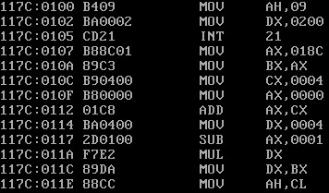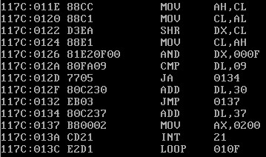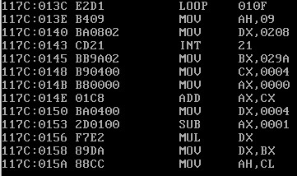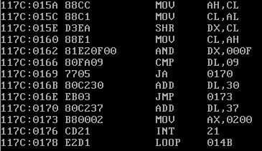

запуск программы через DOS



**Вывод**: в ходе выполнения лабораторной работы была разработана программа, вывода на экран двух четырехзначных шестнадцатеричных чисел, содержащихся в заданных регистрах